AI视界代码运行手册

引言
项目AI视界，由3个独立项目集成（视频平台、ai平台、大屏）。
视频平台：基于vue2+webpack3+vuex3+vue-router3 + axios底层技术栈，前端UI采用：ElementUI，视频播放器采用：liveplayer、jessibuca、EasyPlayer集成。
AI平台：基于react18 + vite4 + zustand4 + react-router-dom + axios 底层技术栈，前端UI采用Antd，视频播放器采用：liveplayer，绘制图形采用：konva 集成。
大屏：基于vue3 + vite5 + vuex4 + vue-router4 + axions底层技术栈，前端UI采用：Tdesign，视频播放器采用：liveplayer，集成

目录架构
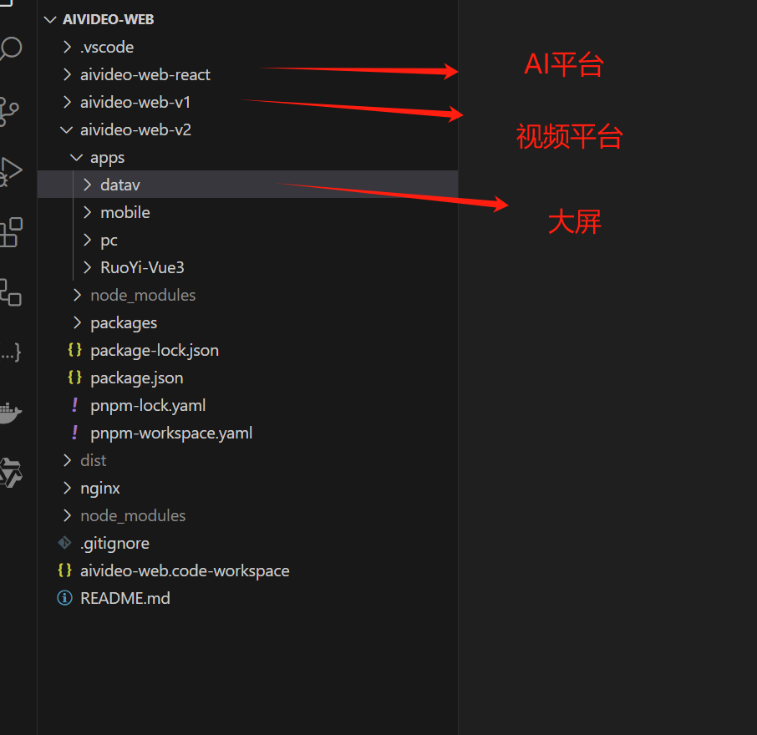

配置介绍
- aivideo-web-react AI平台项目代码
  - Public 部署的静态资源文件
    - Config.js （部署后需改后端地址，可至为空，由nginx转发）
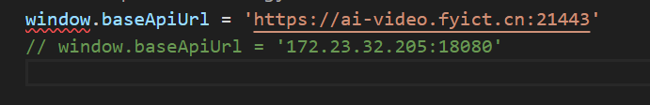
  - .env.development 开发配置后端文件，需把VITE_APP_VIDEO_API_TARGET修改为本地后端地址
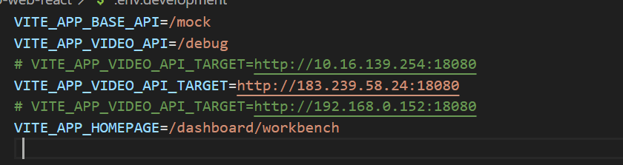
- aivideo-web-v1 视频平台项目代码
  - config 开发、打包配置文件
    - Index.js （需改本地开发后端地址）
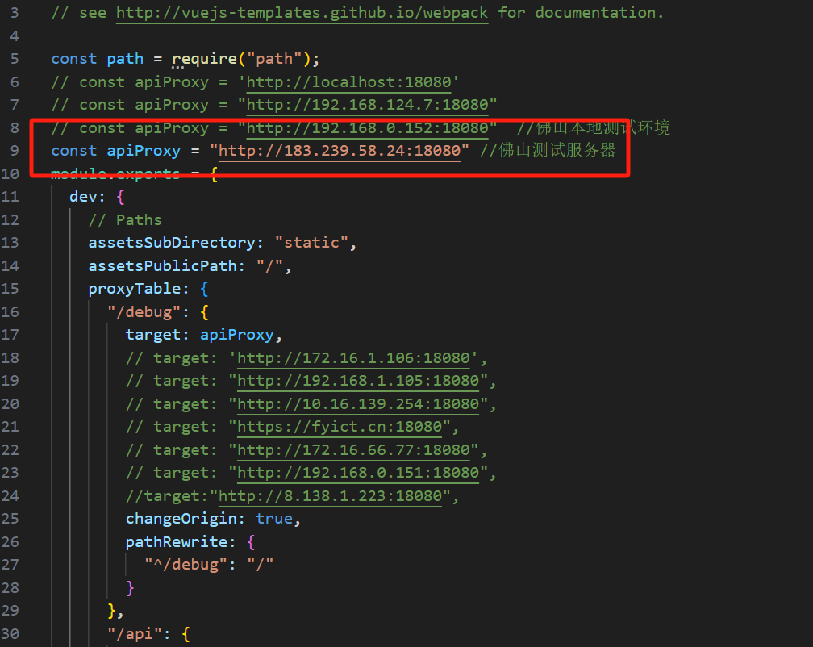
  - Static 部署静态资源

    - Js/config.js （需改部署后地址）
window.baseUrl = "https://ai-video.fyict.cn:21443"; 要改成部署后的后端地址，可至为空，由nginx转发
window.iframeBaseUrl = "https://ai-video.fyict.cn:21443/react/"; AI平台地址
window.dataVUrl= "https://ai-video.fyict.cn:21443/datav/"; 大屏平台地址
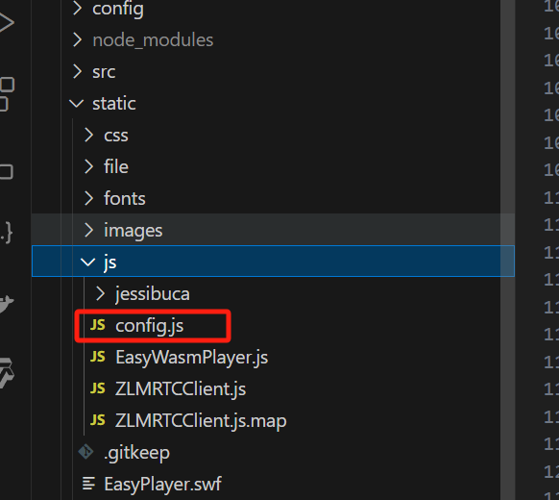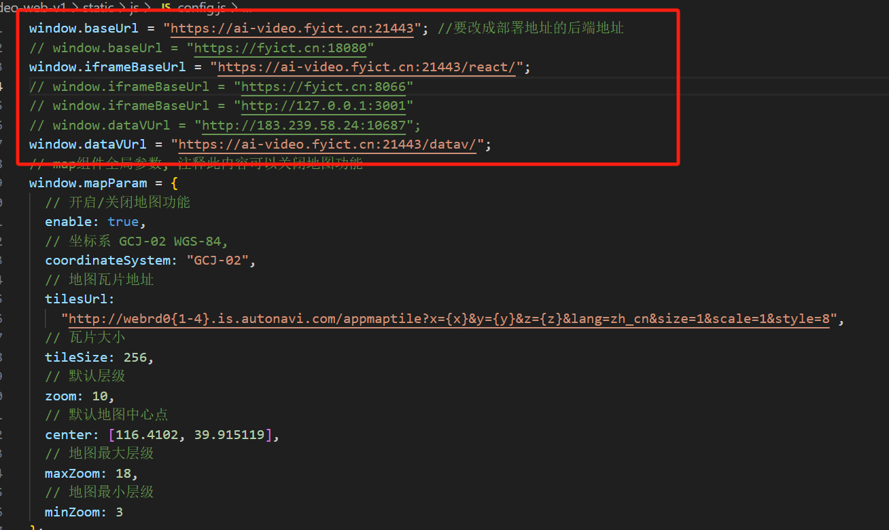

- aivideo-web-v2
  - Apps
    - Datav 大屏项目源代码
  - Packages 公共包
    - Rest封装的请求函数
Src/index.Js -> getApiClient函数中 baseUrl (改成部署后的后端地址，可至为空，由nginx转发)
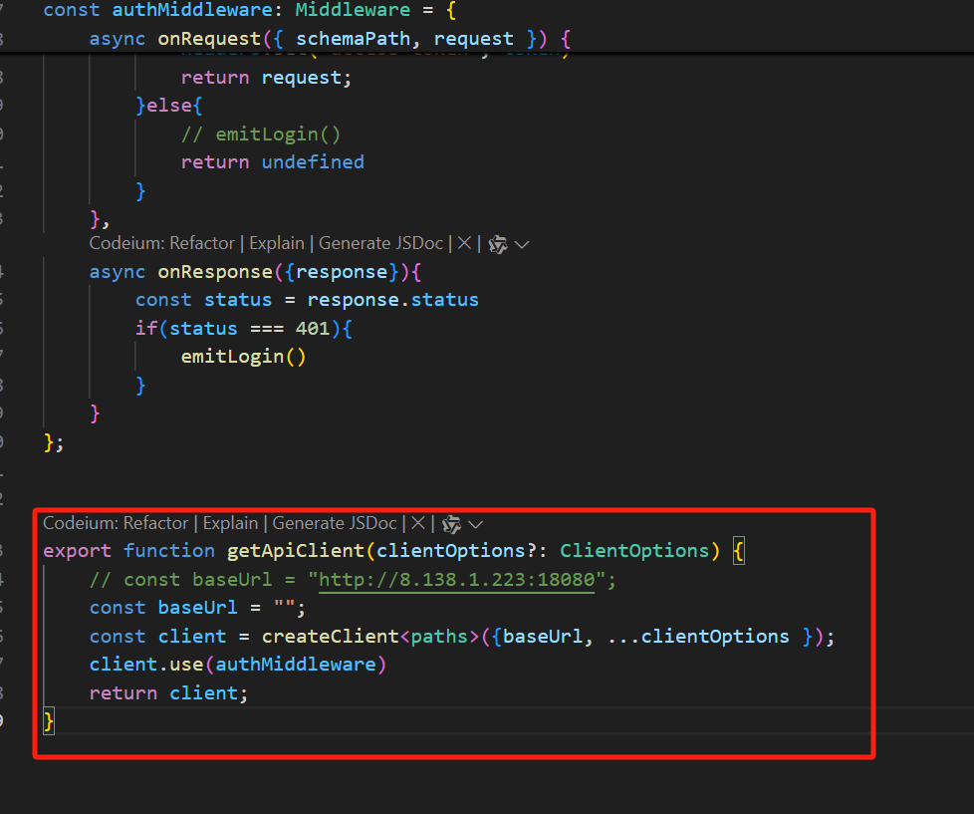

开发环境启动项目步骤
为保证统一建议使用pnpm包管理工具、或者npm
视频平台：默认http://localhost:81
- cd aivideo-web-v1
- pnpm install
- pnpm dev
AI平台：默认http://localhost:3005
- cd aivideo-web-react
- pnpm install
- pnpm dev
大屏平台：默认http://localhost:3006
- cd aivideo-web-v2
- pnpm install
- cd apps
- cd datav
- pnpm dev
由于入口在视频平台，所以统一在视频平台做了代理，具体位置：
aivideo-web-v1/config/index.js，若自己修改不同项目的启动端口需要同步修改配置文件。
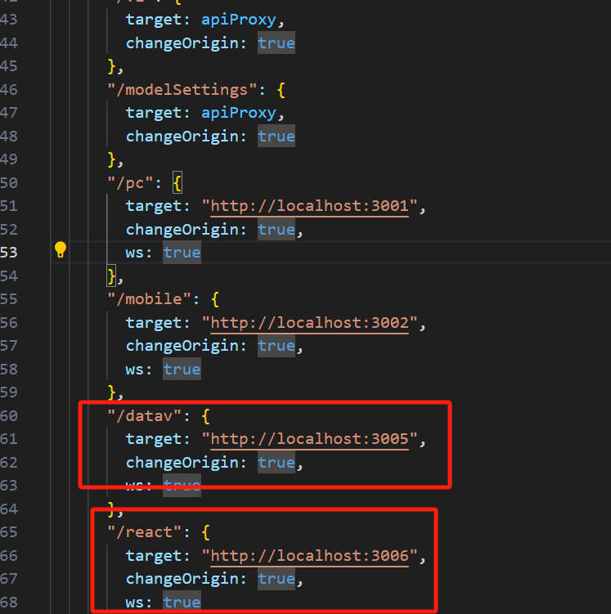

生产部署步骤
先确保开发模式正常运行，依赖下载完成
视频平台：
- cd aivideo-web-v1
- pnpm build
AI平台：
- cd aivideo-web-react
- pnpm build
大屏平台：
- cd aivideo-web-v2
- cd apps
- cd datav
- pnpm build

所有打包后的文件统一放在根目录下的dist文件夹中。同时需要注意：
- react/config.js 的配置路径是否正确 （参考配置介绍）
- video/static/js/config.js 配置是否正确（参考配置介绍）
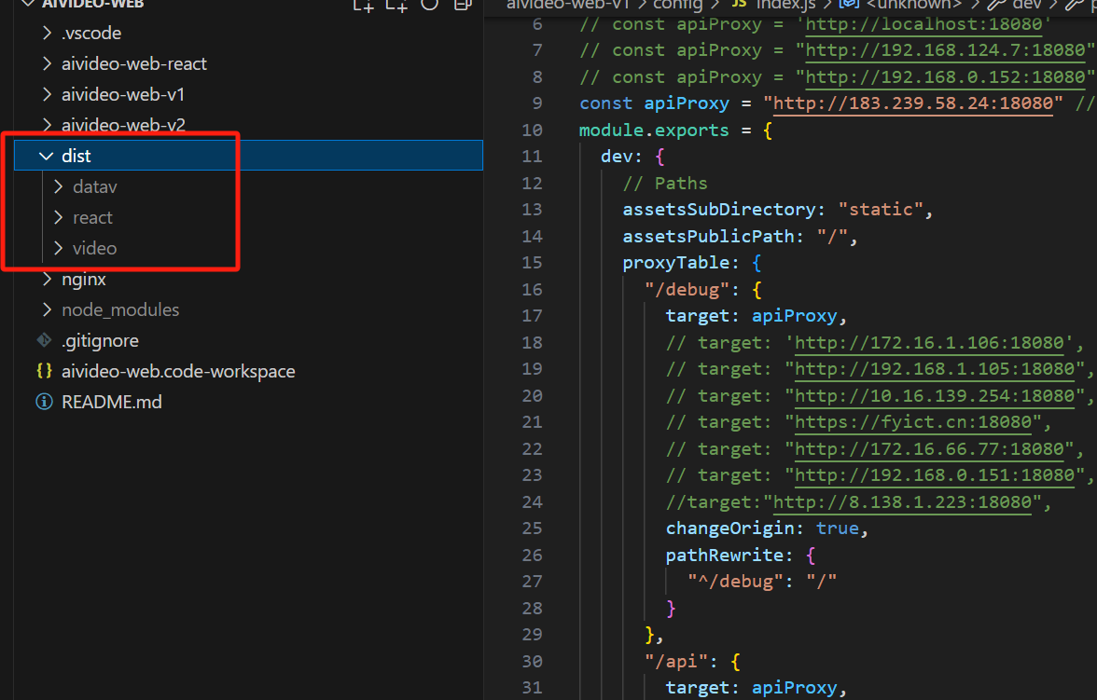

服务器Nginx配置：
nginx/aivideo-web.conf
- 修改后端生产地址 server 172.23.32.205:18080
- 修改前端监听端口 listen 13001;
- 修改video 、react、 datav文件夹的静态资源路径
- 把video 、react、datav 文件夹放置到服务器对应目录下，此处对应nginx配置的路径为：/data/aivideo-web
- 把ngxin配置放到服务器对应nginx文件夹下
